El Sistema Solar

Hacé clic aquí para acceder al sitio web, leé la información y escribí el nombre de los planetas en la tabla siguiente:

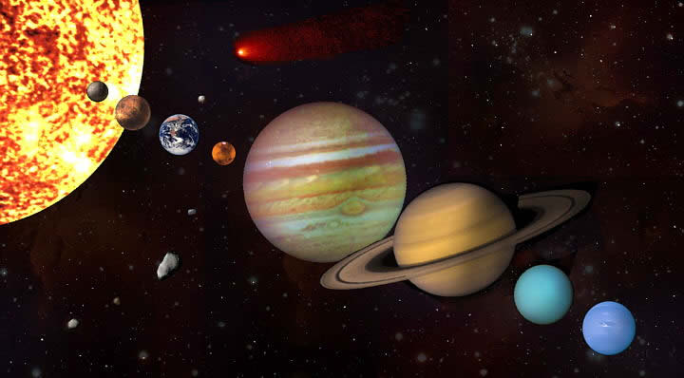
8
7
6
5
4
3
2
1
1 | 2 | 3 | 4 | 5 | 6 | 7 | 8

Para responder el siguiente cuestionario utilizá este enlace sobre el Sistema Solar

- ¿Cómo está formado el Sistema Solar?

- ¿Qué es el Sol?

- ¿Qué son las estrellas?

- ¿Qué son los planetas?

- ¿Qué es la Luna?

- ¿Qué son los asteroides?

- ¿Qué son los cometas?

Nombre y grado:

